Антон Петроченков. Введение в Google Analytics
Эта книга для начинающих маркетологов и владельцев бизнеса по работе с Google Analytics — универсальным инструментом анализа эффективности работы вашего сайта. Это простое пошаговое пособия по настройке и работе с данными Google Analytics для небольшого бизнеса с бюджетом 100К–1М рублей на рекламу в месяц. Я хотел соблюсти баланс между практическими инструкциями и формированием системы мышления, которая позволит сотрудникам небольших рекламных агентств, маркетологам и людям, занимающимся арбитражированием трафика, решать повседневные задачи по аналитике.
Антон Петроченков. Введение в Google Analytics. – СПб.: Питер, 2018. – 224 с.

Глава 1. Введение в веб-аналитику
Существует три больших сегмента: зоны трафика, конвертера (получение контактов потенциальных клиентов) и оператора (исполнение обязательств). Каждый из них управляется отдельно и отвечает за свою часть процесса. Я специально делаю акцент, чтобы вы знали, в какой зоне искать «протечки». Трафик обеспечивают контекстная реклама, SEO-продвижение, прямые заходы на сайт. Конвертер – ваш сайт или, например, группа «ВКонтакте». Оператор – платежная система или менеджер (живой человек).
Если у вас много заявок и мало оплат, то первая «протечка» — в отделе продаж, а потом уже на сайте и в рекламе. В российских реалиях, если продаж с сайта мало, то всех собак вешают на трафик и пытаются до посинения играть с настройками рекламы; меняют сотрудников и агентства.
Алгоритм принятия решений по исправлению проблемы с продажами в России: проблема в рекламе, меняем подрядчика (агентство, сотрудника), добавляем трафика.
Алгоритм принятия решений по исправлению проблемы с продажами в США: признать, что проблема, скорее всего, на сайте; собрать статистику; выдвинуть гипотезу; протестировать; внедрить новое решение.
И моя основная задача – научить вас выдвигать такие гипотезы.
Реклама не влияет напрямую на то, оплатит человек покупку или нет. Косвенно — да, она создает определенное первичное впечатление о вас, но если сайт неудобен или откровенно некрасив, если не работает кнопка Положить в корзину, то никакая реклама не поможет пользователю совершить покупку.
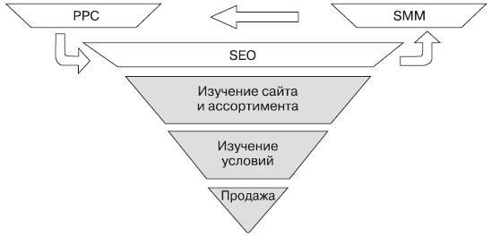
Рис. 1. Воронка продаж с точки зрения маркетолога
Внешний маркетинг привлекает пользователя: PPC — контекстная реклама, SMM — социальные сети, SEO — поисковое продвижение. Внутренний маркетинг подкрашен серым. Понимание воронки продаж дает возможность формулировать правильные гипотезы.
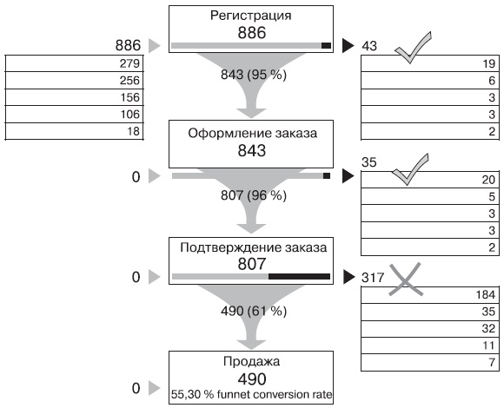
Рис. 2. Визуализация воронки продаж в Google Analytics
Три основные задачи веб-аналитики: замер показателей, поиск «протечек» после сбора данных, поиск прецедентов – разделов сайта и рекламной кампании, которые приносят большую часть дохода.
В нашей компании есть негласное правило: я всегда беру одну заявку в день и работаю с ней. Я никогда не рассказываю клиенту о своей должности, не сообщаю, что я управляющий партнер. Но у меня самый высокий процент конверсии из заявки в оплату. Это держит моих продажников в тонусе и позволяет выявлять проблемы в обработке лидов на стадии их формирования, а не в момент подсчета убытков. В результате работы с этими заявками удалось выявить огромное количество возражений и скрытых возможностей для допродажи, которые существуют у клиентов. Я никогда в жизни не узнал бы о них, если бы просто слушал звонки. Оказалось, есть множество психологических тонкостей, нюансов, мешающих клиенту совершить покупку. Результат — переписанный скрипт входящего звонка и встречи, увеличение количества встреч и рост дохода от новых клиентов.

Как работает Google Analytics
Google Analytics имеет три категории хранимых данных: о пользователе (User, откуда он пришел на сайт), о сеансе (Session, сколько времени провел на сайте, какие страницы посмотрел), о событии (Hit, что именно делал пользователь во время сеанса, оставлял ли заявки, прочел ли условия договора и поставил ли галочку «Принимаю условия покупки», всё ли заполнил в форме заявки, оплатил ли покупку).
Google оценивает события с помощью двух категорий данных. Параметры – нечисловые значения: данные о регионах, ссылки на посадочную страницу, источники трафика, каналы трафика. Показатели – числовые значения: количество пользователей, продолжительность сессии, процент отказов, среднее время, проведенное на сайте. Комбинируя параметры и показатели, мы получаем отчеты для аналитики:
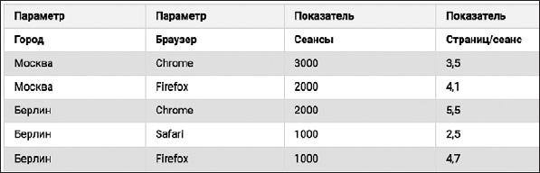
Рис. 3. Отображение параметров и показателей в отчетах Google Analytics
Аккаунт Google Analytics состоит из нескольких уровней: 1) аккаунт, 2) сайты-ресурсы, 3) профили. Простая установка счетчика дает некорректные данные. Для корректной установки требуется включить российские и украинские поисковики; корректно определить время сессии; разделить субдомены на отдельные аккаунты; применить фильтры: мобильный трафик, SEO-трафик, исключить офисные IP, привести ссылки к единому виду; настроить импорт данных из рекламных систем (звонки, клики и т. п.); настроить цели и определить их ценность (см. Тюнингованый код Google Analytics).

Фильтры
Один из основных методов влияния на профили – фильтры. Это команда для Google Analytics включить / исключить / преобразовать входящую информацию. Например, разделить на разные профили пользователей, входящих на сайт с планшетов и мобильных устройств. Дело в том, что их поведение на сайте очень сильно отличается от поведения тех, кто сидит за старыми добрыми ПК. Людей с разным типичным поведением удобнее изучать в рамках разных профилей.
Основные показатели Google Analytics: пользователи, сессии, время, проведенное на сайте, показатель отказов, конверсии.

Показатели
Показатель отказов
$$\left(1\right) R_{b}=\frac{T_{v}}{T_{e}}$$
где T_{v} – количество посещений с просмотром одной страницы, T_{e} – общее количество посещений.
Коэффициент конверсии – соотношение количества достигнутых целей к количеству визитов. Цели делятся на макро- (то, что приносит деньги) и микроконверсии (отзыв о товаре, ссылка в соцсетях). Чтобы корректно оценивать доход с достигнутых целей, необходимо посчитать их ценность.
Также через Google Analytics можно настроить Возврат на инвестиции (Return on Investment):
$$\left(2\right) ROI=\frac{Прибыль от инвестиций}{Размер инвестиций} ∙100\%$$
ROI, к сожалению, ничего не скажет о том, сколько еще нужно вложить денег, чтобы заработать больше. Профессионалы оперируют понятием «доход на клик» (ЕРС). Это отношение заработанной суммы к количеству кликов, которые вы привлекли на сайт. Например, вы купили 300 кликов и получили прибыль 20 000 рублей. Делим 20 000 на 300 кликов. EPC = 66,6 рубля. ЕРС можно напрямую сравнивать со стоимостью клика в рекламной кампании.

Трафик с точки зрения Google Analytics
- Органический (organic) — SEO-трафик.
- Прямой (direct) — когда пользователь переходит на сайт с закладки в браузере или набирает адрес сайта в адресной строке.
- Трафик социальных сетей (social).
- Переход по внешним ссылкам (referral) — предположим, кто-то написал на профильном форуме искренний отзыв о вашей компании и разместил ссылку на сайт, а форумчане не смогли сдержать любопытства и перешли по ссылке.
- И наконец, трафик платный (cpc) — от контекстной рекламы, баннеров и т. д.
Проблема в том, что Google не знает обо всех существующих российских системах контекстной рекламы и будет вносить некоторую путаницу в компоновку отчетов. Чтобы передать данные об источнике трафика в Google Analytics, можно использовать UTM-метки – специализированный язык разметки ссылок. Счетчики аналитики умеют эти метки воспринимать и интерпретировать. Любая метка состоит из двух частей: названия переменной и ее значения. Например, в метке &umt_term=text1 знак & обозначает, что в ссылке участвуют другие метки, utm_term — название переменной, =... — значение переменной. Значение вы задаете самостоятельно.
Например, до UTM-меток: http://domain.com. После UTM-меток: http://domain.com/?utm_sourse=yandex&utm_ medium=cpc&utm_campaign=campain1.
Страница сайта, на которую попадет пользователь, не меняется, просто этими UTM-метками вы будете объяснять Google, к какому источнику трафика отнести переход. Меткой можно обозначить источник кампании, и средство ее осуществления, и название, и ключевые слова, и номер объявления:
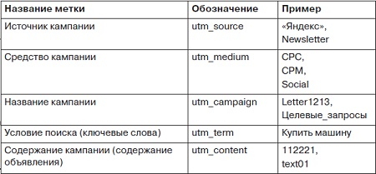
Рис. 4. Классификация UTM-меток
Выделите 3–4 ключевых показателя и еженедельно замеряйте их. Не забывайте, что хотя бы один из них должен быть косвенно связан с прибылью. Дополнительные материалы к книге можно скачать по ссылке: https://convertmonster.ru/gabook/free/materials

Глава 2. Установка и настройка Google Analytics
- Зарегистрируйтесь на https://www.google.ru/analytics.
- Получите базовый код.
- Проведите тюнинг кода в Блокноте.
- Вставьте код на все страницы сайта.
- Интегрируйте со сторонними сервисами.
- Настройте цели и события.
- Добавьте базовые фильтры.
При регистрации выберите вариацию кода Universal Analytics. Основная цель тюнинга стандартного кода – корректная обработка отказов. Идеально, чтобы код Google Analytics вставлялся на страницу перед закрытием тега <head>.
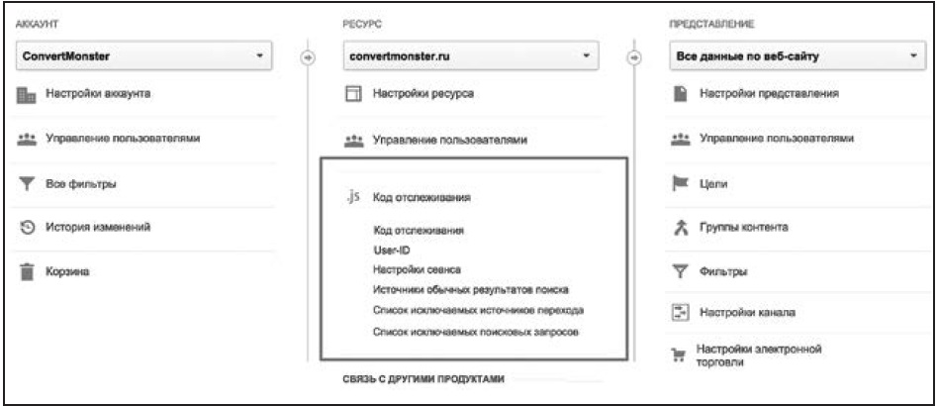
Рис. 5. Настройка аккаунта Google Analytics
Базовые настройки счетчика включают: предоставление доступов пользователям, настройка сеансов, добавление поисковых систем, исключение источников перехода, исключение поисковых запросов.
Также нужно передавать на счетчик данные из Google AdWords, Google Webmaster Tools и «Яндекс.Директа», чтобы видеть детализированный отчет по рекламным кампаниям.
Цели в Google Analitycs делятся на две группы: переходы на определенную страницу и события. Google дает возможность создавать четыре сета (set) целей. Первый — это макроцели: заявки, звонки, чаты и т. д. Обычно они добавляются в первую группу целей. Второй, третий и четвертый сеты — микроцели. Располагаются они по группам в порядке убывания важности: в первую группу мы добавляем самые важные цели, в последнюю — самые неважные. Какие-то сеты могу остаться пустыми:
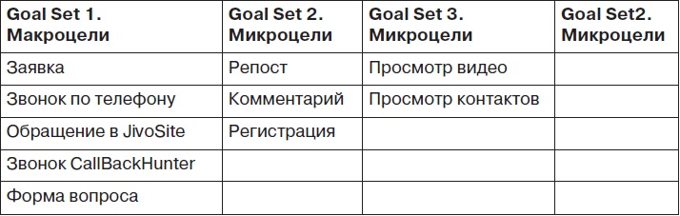
Рис. 6. Пример установки целей
Я рекомендую создавать несколько профилей, чтобы решать определенные задачи с каждым из них по отдельности. Во-первых, вам нужно всегда иметь один резервный профиль, где собираются данные в том виде, в котором установлен счетчик Google Analytics. С ним никогда никаких манипуляций производить нельзя. Все прочие профили вы будете создавать именно на базе резервного — копировать и видоизменять. По умолчанию профилей должно быть не меньше четырех: для бэкапа данных, мастер-профиль, тестовый, для мобильных телефонов. Также полезны профили для блога, SEO-оптимизатора и подрядчика. И еще, по-английски сие называется Profile. Почему-то в русской версии вместо профиля используется представление.

Глава 3. Структура отчета Google Analytics
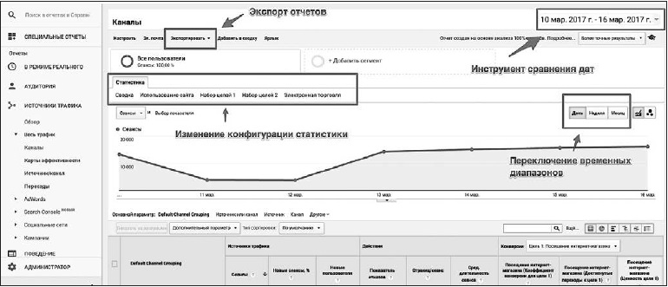
Рис. 7. Интерфейс отчетов Google Analytics
Слева представлена навигация по отчетам. В правом верхнем углу можно выбрать периоды и установить флажок Сравнить сравнивать. Это позволит изучать, как меняются параметры и показатели с течением времени, наблюдать тренды. При необходимости отчеты можно экспортировать в формате CSV, XLS или PDF.
Данные отчетов – полезнейший материал для оптимизации поисковых кампаний. Сначала вы ищете очевидные «протечки»: например, ошибки таргетирования на целевую аудиторию, ошибки посадочной страницы. Исправляете их. Затем оптимизируете охват. Сюда входит оптимизация ключевых слов, а также площадок — поставщиков трафика, оптимизация общих каналов: таргетинг, ретаргетинг. В результате вы понимаете, что работает, а что — нет. На третьем круге оптимизируете конвертор, то есть объявления. Все касающееся объявлений проверяется после того, как вы разобрались с охватом, ключевыми словами и площадками. К оптимизации конвертера также относится оптимизация рекламных кампаний по доходности. И на последнем этапе настраиваются ставки.
Обычно отчеты в Google Analytics расположены следующим образом. Вверху иерархии находится источник: Google, «Яндекс» и т. д. Ниже — название вашей рекламной кампании (которое вы передаете с помощью UTM-метки). Затем идет ключевое слово. А напоследок — страница.
Две самые распространенные ошибки в рекламе: неправильно подобраны ключевые слова, опубликована неправильная ссылка.
Основная задача отчета по ключевым словам – найти ключевые слова, которые не приносят конверсии, имеют высокие показатели отказов, приносят больше среднего числа конверсии. Также полезны отчеты по посадочным страницам, объявлениям, рекламным площадкам, времени суток.
Типовые действия при оптимизации рекламы:
- Добавить/исключить: ключевое слово, площадку, объявление, ссылку, регион.
- Поднять или опустить ставку.
- Добавить в отдельную группу и изменить объявление.
- Добавить в отдельную группу площадку и поднять ставку.
- Добавить высококонверсионные запросы в отдельную кампанию и поднять ставку.
Продвинутые методы оптимизации включают анализ видов конверсий. Прямой называются конверсии по каналам, ключевым словам или площадкам, по которым покупатель совершил конверсию. Если ранее покупатель взаимодействовал с вашим сайтом на основе иного канала (ключевого слова или площадки), такая конверсия называется ассоциированной.
Используйте сводки, которые позволяют визуализировать KPI и получать быстрый доступ к важным отчетам внутри Google Analytics. Для системного анализа рекламных кампаний пользуйтесь отчетом «Эффективность платного трафика».

Глава 4. Анализ источников трафика. Поиск и устранение «протечек». Работа с социальными сетями
Чаще всего, если у вас что-то не работает, причина локализуется в каком-то из трех показателей: охват, конвертер, сайт. Отчет по реферальному трафику позволяет мониторить упоминания вашей компании в Сети и естественные ссылки на ваш сайт. Если у вас крупный портал, на него приходят целевые посетители со сторонних ресурсов и есть площадки, годные для размещения рекламы, то можно поднять продажи, увеличив присутствие на этих площадках с помощью Google AdWords или баннерной рекламы.
Отчет по ассоциированным конверсиям позволяет определить каналы, которые являются прямыми и приводят покупателей, а также каналы вспомогательные. При распределении бюджета ставьте в приоритет прямые каналы продаж, но не забывайте о вспомогательных. Без них количество продаж неизбежно снизится.
Окно ретроспективного обзора определяется исходя из отчета «Время до конверсии»; ставьте тот период, в течение которого приходят 80% конверсий. С помощью отчета Время до конверсии можно определять период открутки рекламы по спискам ретаргетинга. По умолчанию в большинстве рекламных систем он равен 30 дням.
Последовательности взаимодействия с контентом могут быть сложными и содержать более десяти шагов. Обратите внимание, какие цепочки приносят наибольшее количество покупателей. Это даст бесценную информацию к построению автоворонок.
Для грамотного определения вклада каждого рекламного канала в доход желательно использовать продвинутые методы оценки, которые называются моделями атрибуции. По умолчанию Google Analytics считает доходность по модели «Последнее непрямое взаимодействие», что не всегда удобно. Сравните доход по стандартной модели и модели «На основе позиции», это позволит лучше понять бюджетирование проекта.
Определяйте бюджеты и возврат инвестиций с помощью модели атрибуции «На основе позиции». Это позволит увеличить итоговый ROI.
Причины, по которым пользователи чаще всего покидают корзину и не оплачивают заказ:
- не устраивает время и/или срок доставки;
- не готовы делать заказ с платной доставкой;
- непрозрачные условия возврата/обмена товара;
- не хотят регистрироваться для оформления заказа;
- не устраивает форма оплаты;
- слишком сложная форма для заполнения. Пять полей — максимум;
- присутствие кнопки Очистить при заполнении данных.
Ценность цели за сеанс позволит определить, сколько денег приносит каждый посетитель при заходе на сайт.
Если у вас есть группы в социальных сетях, то по анализу ценности цели за сеанс можно определить наиболее перспективные города и аудитории для запуска таргетированной рекламы.
Воспользуйтесь отчетом по дню и часу с наибольшей доходностью для определения времени выхода коммерческих постов.

Глава 5. Оптимизация трафика
Google не отображает отчеты о конверсиях по конкретным поисковым запросам, однако можно оценить картину по данным Google Search Console.
Для максимизации целевого трафика выберите 5–10 среднечастотных запросов, по которым ваш сайт уже в топе. Соберите на каждый базовый запрос по десять вложенных запросов и напишите информационную статью по каждому из них. В течение 4–5 месяцев трафик на сайт существенно возрастет.
При работе с контентным продвижением используйте следующие принципы:
- оптимальный объем статьи 1500–2000 символов;
- транслируйте поисковый запрос в заголовок, meta keyword и meta description;
- обязательно поставьте 1–2 ссылки на основную страницу с базовым запросом;
- в картинке в атрибуте alt используйте продвигаемый запрос; вы получите дополнительный трафик с картинок;
- 2–3 % от объема статьи должны содержать ключевые запросы;
- чередуйте короткие и длинные предложения;
- используйте в статье синонимы ключевого запроса;
- используйте сервис проверки текста.
Используйте технику оптимизации изображений для получения дополнительного трафика.
Скорость загрузки страниц – один из приоритетных факторов ранжирования поисковых страниц. Воспользуйтесь инструментами Google Page Speed Test для уменьшения скорости загрузки. Отображение и скорость загрузки страницы могут меняться в зависимости от браузера и его версии.
Сегменты позволяют выделить пользователей по какому-то одному параметру и сравнить их поведение с поведением остальных пользователей на сайте.
Способы возвращения посетителей на сайт: e-mail-рассылка, группы в социальных сетях, блог компании с полезным контентом, ретаргетинг, офлайн (календари, магниты, визитки), видеореклама на YouTube.
Можно определять коммерческую ценность контента в зависимости от ценности цели для сеанса. Вы сможете понять, какие статьи вам приносят деньги, а какие, только читателей.
Сводка по навигации поможет выбрать страницу для А/Б-теста и правильно определить цели тестирования.
Попробуйте запустить ретаргетинговую кампанию в отношении наиболее популярного и коммерчески выгодного контента: информационных историй, статей, которые хорошо репостят.
Ставьте самую важную информацию в левую и центральную часть сайта. Правый угол, как правило, находится в «слепой зоне» пользователя.
Основные сегменты пользователей:
- пользователи, совершавшие конверсии. Это предустановленный сегмент. Имеет смысл сравнивать его со всеми прочими по самым разным срезам;
- пользователи с доходом на трансакцию выше ХХХ рублей;
- посетители определенной страницы;
- трафик с мобильных устройств;
- вернувшиеся посетители;
- пользователи с глубиной просмотра больше трех страниц, не совершавшие трансакций.
Сегментация пользователей по темпераменту:
- «методичные Маруси» — пользователи, которые много времени проводят на сайте, просматривают большое количество страниц, методичны, никуда не торопятся, и в целом их показатели выше среднестатистических;
- «однохитовые Хуаны» — люди, которые просматривают мало страниц, но на каждой странице остаются подолгу. Например, это любители блогов или видеоконтента;
- «потерянные Люси» — пользователи, посещающие множество страниц, но на каждой из них проводящие очень мало времени. Такое впечатление, будто они что-то ищут и не могут найти;
- «попрыгунчики Бобы» — и страниц посещают мало, и времени им уделяют немного. Словом, в основном именно они портят вам статистику. Очень желательно найти ключевые слова, источники трафика, по которым к вам приходят «попрыгунчики», и поработать с ними.

